title

Mostbet uz O'zbekistondagi onlayn bukmeykerlik idorasi va kazinosi: Mostbet kirish

description

Mostbet UZ rasmiy sayti sharhi: ro'yxatdan o'tish, hisob qaydnomasiga kirish, 3 000 000 UZS gacha bonus. O'zbekistondagi Mostbet: onlayn sport va kazino pul tikish. Mobil ilovani yuklash

Mostbet UZ bukmeykerlik idorasini ko'rib chiqish — ilovalar, sportga pul tikish sayti

Mostbet bukmeykerlik idorasi butun dunyoda, shu jumladan O'zbekistonda ham foydalanuvchilar soni bo'yicha yetakchi hisoblanadi. Bugungi kunda Mostbet saytida mamlakatimizdan 10 000 dan ortiq o'yinchi o'ynaydi. Kompaniya bunday mashhurlikka yuqori bonuslar, o'zbek summasida pulni yechib olish imkoniyati, shuningdek, onlayn pul tikish bozoridagi eng yuqori koeffitsiyentlar hisobiga erishdi.

Rasmiy sayt manzili | https://mostbet.com
Litsenziya | Curacao № 8048/JAZ2016-065
Yuridik nomi | Bizbon N.V
Tashkil etilgan yili | 2009
Sayt tillari | UZ, RU, EN, KZ, TR, ES, UA, AZ, TJ, UR
Valyutalar | UZS, KZT, RUB, EUR, USD, TRY, UAH, AZN
Minimal depozit | 10 000 so'm
Minimal yechib olish | 15 000 so'm
To'lov tizimlari | Visa, Mastercard, UzCard, Humo, PayBet, LimonPay, Skrill, ecoPayz, Webmoney, kriptovalyutalar
Birinchi depozit uchun bonus | 3 000 000 so'mgacha + 250 FS
Xususiyatlari | Toto, kazino, Layv o'yinlar, video translyatsiyalar, kibersport
Mobil ilova | Android va IOS-da
Kontaktlar | uz@mostbet.com

Mostbet UZ rasmiy sayti sharhi
bukmeykerlik idoraning veb-sayti eng qulaylaridan biri sifatida tan olingan. Oddiy va sodda interfeys, yoqimli dizayn va bezatish, bo'limlar o'rtasida tezkor navigatsiya, menyularni sizning talablaringizga moslashtirish qobiliyati – bularning barchasi va boshqalar qulay o'yin uchun maxsus tayyorlangan.

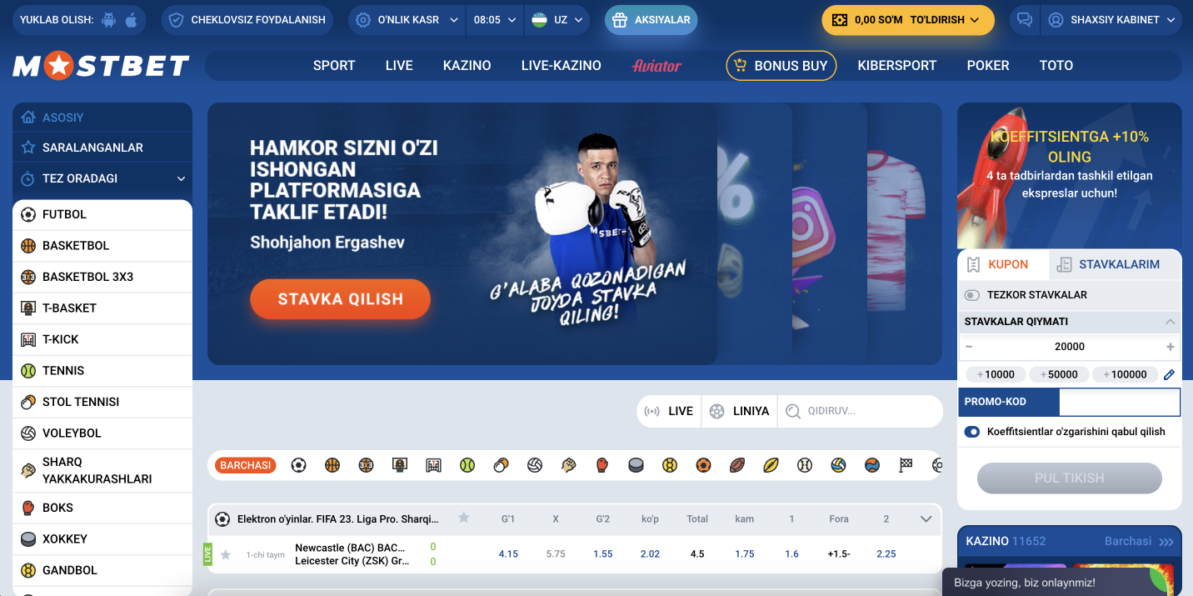
alt text: Mostbet UZ saytining rasmiy manzili
caption: Mostbet UZB sayti

Mostbet sayti bir marta bosish bilan istalgan tilga, shu jumladan o'zbek tiliga o'tkazilishi mumkin. Menyuda eng mashhur bo'limlar mavjud:

- Tarmoq (Pre-match)
- Live pul tikishlar
- kazino
- Live dealers
- kibersport
- Bonuslar
- Mobil ilova
- Bloklarni chetlab o'tish (oyna, VPN va boshqalar).

Sahifaning eng burchagida siz "Ro'yxatdan o'tish" va "Kirish" tugmachalarini topasiz va avtorizatsiyadan so'ng ularning o'rnida "Depozitni to'ldirish" bo'limi paydo bo'ladi.

Saytning pastki qismida "Qoidalar va shartlar", "Qo'llab-quvvatlash kontaktlari" va "Ilovani yuklab olish" kabi muhim bo'limlar mavjud. Shuningdek, siz Mostbet sheriklari haqida hamma narsani bilib olasiz, ularning tarkibiga FIFA, FIBA, NBA kiradi,
Sahifaning chap tomonida bukmeker liniyasi ko'rsatiladi-Mostbet o'yinchilari pul tikishlari mumkin bo'lgan voqealar ro'yxati. Markazda tanlangan voqealar va koeffitsientlar bo'yicha ramalar mavjud.

Mostbet-da sportga onlayn pul tikish
Mostbet birinchi navbatda bukmeykerlik idorasi sifatida tanilgan, shuning uchun sport turlari ro'yxati haqiqatan ham ta'sirchan – u sport fanlarining 50 dan ortiq variantlarini o'z ichiga oladi, shu jumladan eng mashhurlari:

- futbol
- voleybol
- basketbol
- stol va katta tennis
- badminton
- T-Kick
- boks
- jang san'ati
- kriket
- xokkey
- futzal va boshqalar.

Rasm, ya'ni pul tikish uchun bozorlarni tanlash tanlangan sport turi va tadbirning mashhurligiga bog'liq. Masalan, futbol uchun odatda 1000 dan ortiq turli xil natijalar mavjud, shu jumladan jami, birinchi gol, o'chirishlar va boshqalar.

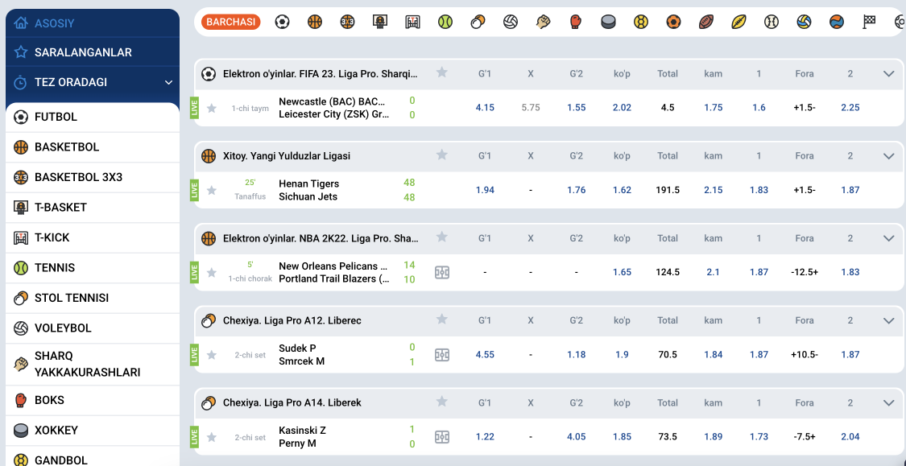

alt text: Mostbet SPORTS betting onlayn
caption: Mostbet sportga onlayn pul tikish
Mostbet dagi voqealar koeffitsientlari rasmiy ravishda eng yuqori deb tan olingan, past marja (bukmeyker komissiyasi) bilan birgalikda bu katta yutuqlar uchun yuqori imkoniyat yaratadi.

Shuningdek, Mostbet O'zbekiston veb – saytida mashhur o'yinlar, chempionatlar, turnirlar va ligalar statistikasi va natijalari mavjud – bu ma'lumotlar o'yinchilarga (ayniqsa, yangi boshlanuvchilarga) to'g'ri pul tikishlar qo'yishga va tez-tez g'alaba qozonishga yordam beradi.

Live pul tikishlar
Jonli pul tikish – bu dinamik jarayon, chunki ulardagi koeffitsientlar o'yin jarayoni va natijalariga qarab juda tez o'zgaradi. Kuponga tadbir qo'shganingizdan va pul tikishingizni tasdiqlaganingizdan so'ng, sizning koeffitsientingiz o'yin oxirigacha qayd etiladi. Pul tikish ushbu ma'lumotlardan hisoblab chiqiladi.

Yana bir afzallik shundaki, tadbirni jonli efirda tomosha qilish, o'yinning video translyatsiyasini boshlash mumkin. Natijalar onlayn rejimda ham yangilanadi.

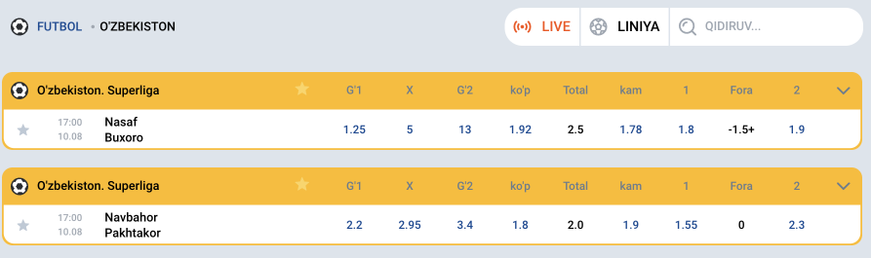
alt text: Mostbet Live pul tikishlari
caption: Mostbet Live futbolga pul tikish

Mostbet Live futbol, xokkey, basketbol va boshqa sport turlarini yaxshi biladigan tajribali o'yinchilar uchun juda yaxshi.

Mostbet-dagi kibersport
Barcha virtual sport ishqibozlari juda omadli, chunki Mostbet-da boshqa bukmeykerlarga qaraganda ko'proq eSPORTS mavjud. Klassik Dota 2, lol (League of Legends) dan tashqari, Counter Strike boshqa FIFA, Valorant, Starcraft 2, Mortal Combat taklif etiladi.

Esports dunyosidagi barcha sport tadbirlari Mostbet bukmeykerlik idorasida keng yoritilgan, siz hatto ushbu tadbirlar uchun maxsus bonuslarni olishingiz mumkin. Masalan, hozirda bir nechta yirik chempionatlar bo'lib o'tmoqda, ular orasida The International, League of Legends World Championship, malaka, guruh bosqichlari va pley-off. Pul tikishga vaqt ajrating!

Natijalar, shuningdek, Fore – to-rounds, Fore-to-Kills (shu jumladan kartalar), Total-to-Play, aniq ball va boshqa ko'plab bozorlarni quvontiradi.

Mostbet Online Casino

Mostbet nafaqat O'zbekistondagi bukmekerlik idorasi, balki har qanday didga mos qimor o'yinlari bilan ajoyib litsenziyalangan kazino sifatida ham tanilgan. O'yin-kulgilarning umumiy soni har qanday foydalanuvchini hayratda qoldiradi-o'yin katalogida 5,000 dan ortiq o'yin mashinalari mavjud. Ularning barchasi mutlaqo noyob, mavzular, janrlar, dizayn jihatidan farq qiladi, g'ayrioddiy bonuslar, mexanika va to'lovlarni taklif qiladi. Kazinoda qaytarish (RTP) o'rtacha ko'rsatkichdan yuqori (96,5% va undan yuqori), bu sizga minimal stavkalarda ham katta miqdorda g'alaba qozonish imkoniyatini beradi.

Kazino o'yinlari turlari

Yuqorida aytib o'tilganidek, Mostbet sizni ko'ngil ochish uchun turli xil kazino o'yinlarini taklif etadi. Agar siz Poker, Baccarat, BlackJack yoki Jackpot barabanlari kabi jonli o'yinlarni Ruletka, o'yin avtomatlari, video poker yoki boshqa turdagi avtomatlardan ko'ra afzal ko'rsangiz, bu erda sizga kerak bo'lgan hamma narsani topishingiz mumkin. G'alaba qozonish ehtimoli katta va sovrin jamg'armasi katta. Sayt adolatli o'yinni va'da qiladi, chunki unda barcha kerakli vositalar va texnologiyalar mavjud.

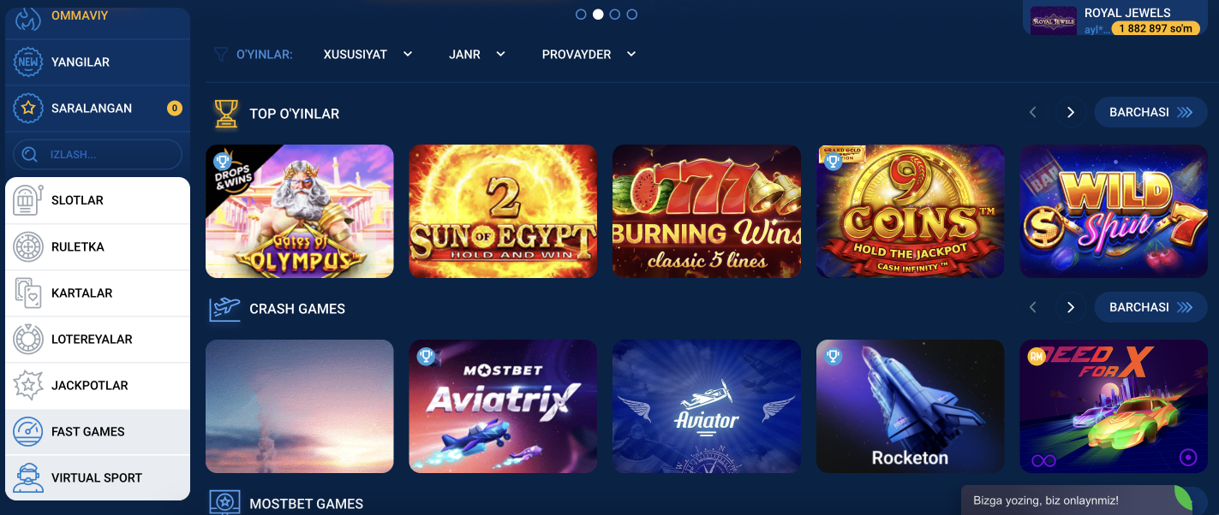
alt text: Mostbet onlayn kazino o'yin avtomatlari
caption: Mashhur slotlar va kazinodagi crash o'yinlari

Mostbet dagi eng mashhur o'yin avtomatlari:

- Gates of Olympus,
- Sun of Egypt 2,
- 777 Burning Wins,
- More Magic Apple,
- Buffalo: Hold and Win,
- Wild Bandito,
- Sweet Bonanza,
- Book of Dead.

Ushbu onlayn slotlar (boshqalar qatorida) "TOP" toifasida mavjud. Sevimli o'yin "Sevimlilar" ga qo'shilishi mumkin. Sevimli Mostbet kazino o'yinlarini nomi, provayderi, bonus imkoniyatlari, daromad (to'lovlar) foizi yoki janr bo'yicha qidirishingiz mumkin.

Provayderlar

Veb-sayt bozordagi eng yaxshi o'yin etkazib beruvchilarning eng yaxshi o'yinlariga ega kazinolarni taqdim etadi. Bu erda Pragmatic Play, Green Dragon, Ezugi, Asia Gaming, SportsGame, Evoplay, Fugaso, 1x2 Gaming, Big Time Gaming, Elk va boshqalar kabi taniqli ishlab chiquvchilarning kazino o'yinlarini topish mumkin.

Live Casino
O'yinchilar ma'lum bir Live Casino zonasida jonli dilerlar bilan real vaqtda kazino o'yinlarini o'ynashlari mumkin. Ushbu bo'limda ko'pincha mashhur stol o'yinlari va ularning navlari mavjud. Bunday o'yinlar Liveslots, Vivo Gaming, Ezugi, Evolution Gaming va boshqalarni taqdim etadi.

Teen Patti, Crazy Time, onlayn Ruletka (Lightning Roulette), video poker kabi jonli dilerlar bilan o'yinlar o'zbek futbolchilari orasida mashhur bo'ladi.

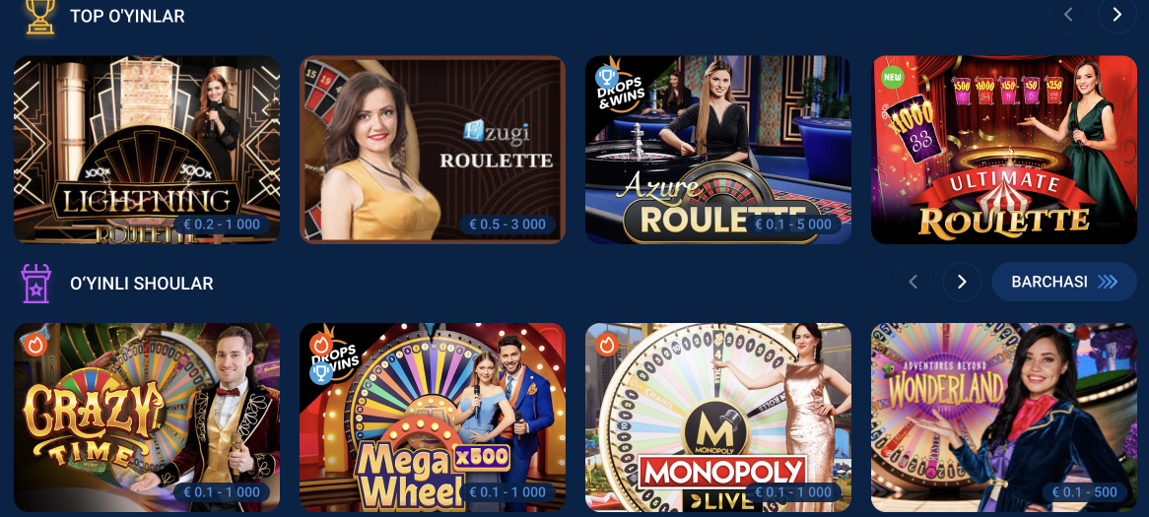
alt text: Mostbet Live Casino
caption: Jonli dilerlik o'yinlari

O'yinchilar jonli dilerlar bilan o'yin o'ynab, o'z uylarida haqiqiy o'yinlarni boshdan kechirishlari mumkin. Ular hatto jonli dilerlar va boshqa o'yinchilar bilan onlayn chat orqali muloqot qilishdan zavqlanishlari mumkin.

Mostbet Aviator

Bundan tashqari, o'n yillikning eng mashhur o'yini – Spribe tomonidan chiqarilgan Aviator o'yini haqida gapirishga arziydi. Uyalar uchun odatiy atributlar yo'q – barabanlar, belgilar, chiziqlar. Yuqori sifatli grafikalar, noyob animatsiyalar, atmosfera saundtreklari Mostbet dagi Aviator o'yinini eng yaxshi qiladi.

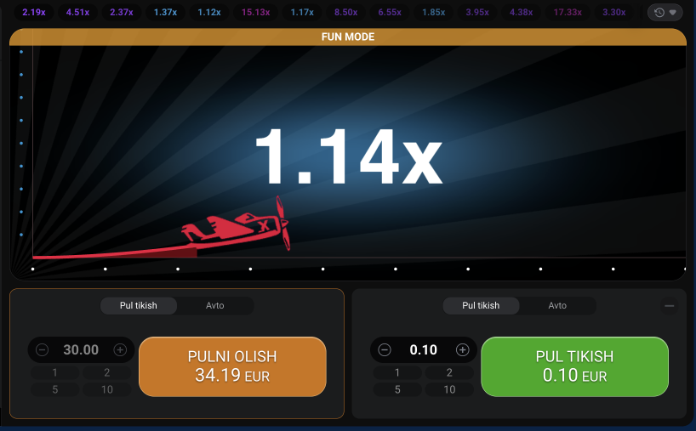
alt text: Mostbet Aviator pul o'yini
caption: Mostbet Aviator pul uchun o'ynash

O'yinning mohiyati oddiy: samolyot uchayotganda pul tikishingizni olib tashlash uchun vaqtingiz bo'lishi kerak. Koeffitsient omadga bog'liq – mumkin bo'lgan multiplikator X1000 va undan ham yuqori bo'lishi mumkin.

Eng kam pul tikish Mostbet UZ atigi 1,000 so'mni tashkil etadi, shuning uchun 100 barobar ko'proq g'alaba qozonish mumkin.

Mostbet UZ saytida ro'yxatdan o'tish va kirish
Pul tikish orqali pul ishlashga tayyormisiz? Keyin siz hisob yaratishingiz kerak. Buni qilish juda oson, butun jarayon ikki daqiqadan ko'proq vaqtni talab qilmaydi. Biz siz uchun ro'yxatdan o'tish bo'yicha qisqa ko'rsatma tayyorladik.

Boshlash uchun Mostbet rasmiy saytiga o'ting va sahifaning yuqori o'ng burchagidagi to'q sariq rangli "Ro'yxatdan o'tish" belgisini qidiring. Agar saytga kirish taqiqlangan bo'lsa, VPN dasturlarni foydalanishingiz mumkin.

"Ro'yxatdan o'tish" tugmachasini bosganingizdan so'ng, sizga kazinoda ro'yxatdan o'tish usullarini tanlash imkoniyatini beradigan yangi oyna ochiladi.

To'rtta usulda ro'yxatdan o'tishingiz mumkin: bir marta bosish, telefon, elektron pochta va ijtimoiy media. Ularning barchasi nisbatan sodda bo'lsa da, ularning har biri o'ziga xos xususiyatlarga ega. Faqat sizning talablaringizga eng mos keladiganini tanlang.

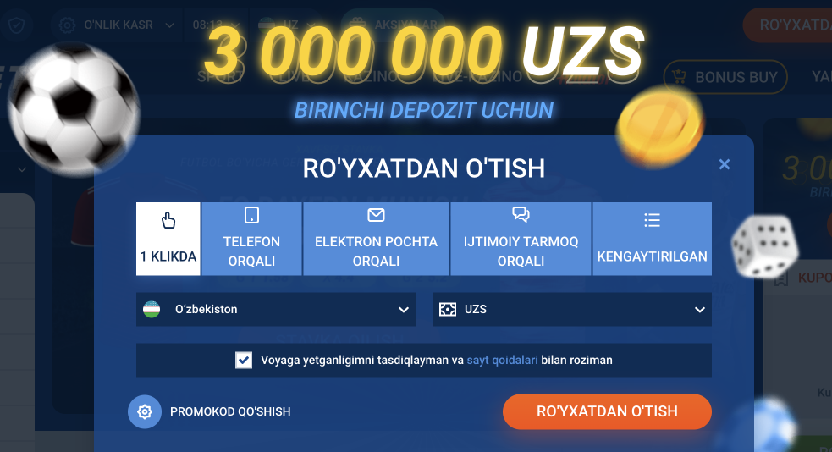
alt text: Mostbet hisob qaydnomasini ro'yxatdan o'tkazish
caption: Bir marta bosish bilan ro'yxatdan o'tish

"Bir marta bosish bilan" ro'yxatdan o'tish

Hisob qaydnomasini yaratishning eng tezkor va eng oson usuli — bu bir marta bosish usulidan foydalanish, ammo keyinchalik shaxsiy ma'lumotlaringiz bilan shaklni to'ldirishingiz kerak bo'ladi. Ushbu usul yordamida ro'yxatdan o'tish uchun quyidagi amallarni bajarishingiz kerak.

- Mamlakatingizni tanlang, valyuta avtomatik ravishda tanlanadi. Agar siz uni o'zgartirmoqchi bo'lsangiz, ustiga bosing va ochiladigan menyudan variantni tanlang.
- Katakchani belgilang, voyaga etganingizni tasdiqlang va saytning shartlari va shartlarini qabul qiling.
- Agar mavjud bo'lsa, har qanday promo-kodni kiriting.
- O'ngdagi "Ro'yxatdan o'tish" tugmasini bosing.

Mostbet UZ shaxsiy hisob qaydnomasiga kirish ma'lumotlari siz uchun avtomatik ravishda yaratiladi, ularni faqat saqlash kerak bo'ladi.

Telefon raqami bo'yicha ro'yxatdan o'tish

Aksariyat odamlar ushbu ro'yxatdan o'tish opsiyasidan foydalanadilar, chunki bu eng keng tarqalgan va arzon. Hisob qaydnomangizni telefoningiz bilan ro'yxatdan o'tkazish uchun quyidagi amallarni bajarishingiz kerak.

- Telefon raqamingizni kiriting (+998 formatida), so'ngra mamlakat va valyutani tanlang.
- Yoshingizni va foydalanish shartlariga roziligingizni tasdiqlang.
- Agar sizda promo-kod bo'lsa, uni kiriting.
- "Ro'yxatdan o'tish" tugmasini bosing.

Ehtiyot bo'ling: faqat raqamingizni ko'rsating, chunki uni sms orqali olingan tasdiqlash kodini kiritish orqali tasdiqlash kerak bo'ladi.

Elektron pochta orqali ro'yxatdan o'tish
Mostbet uz bukmeykeri ro'yxatdan o'tish jarayonini yakunlash uchun qulayroq variantni qidirayotgan foydalanuvchilar uchun elektron pochta orqali ro'yxatdan o'tish usulini joriy qildi. Sizga kerak:

- Mamlakatingizni tanlang (valyuta avtomatik ravishda tanlanadi).
- Tegishli maydonga va parolga elektron pochta manzilingizni kiriting.
- Ismingiz va familiyangizni kiriting.
- Tug'ilgan sanani ko'rsating.
- 18 yoshga to'lganingizni va shartlar bilan tanishganingizni tasdiqlang.
- Jarayonni yakunlash uchun "ro'yxatdan o'tish"tugmasini bosing.

Ro'yxatdan o'tishni tasdiqlash kerak bo'ladi, buning uchun elektron pochtangizdagi havolani bosing. Agar xat "Kirish" papkasida [bo'lmasa, "Spam" ni tekshiring.

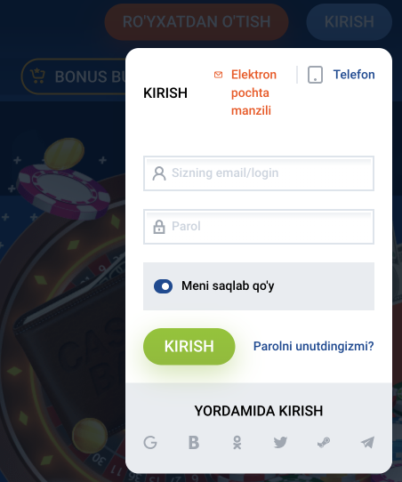
alt text: Mostbet akkauntga kirish
caption: Mostbet shaxsiy hisobingizga kirish

Ijtimoiy tarmoqlar orqali

Ro'yxatdan o'tish uchun ijtimoiytarmoqlarda hisob qaydnomasidan foydalanish qulay, chunki ular avtomatik ravishda ulanadi. Ijtimoiy tarmoqdagi akkaunt orqali ro'yxatdan o'tish uchun sizga quyidagilar kerak:

- Mablag'larni to'ldirish va yechib olish uchun foydalanmoqchi bo'lgan valyutani tanlang.
- Promo-kodni kiriting yoki agar sizda yo'q bo'lsa, ushbu bosqichni o'tkazib yuboring.
- Tegishli belgini bosish orqali ijtimoiy tarmoqni (Facebook, Google, Twitter, Telegram yoki Vkontakte) tanlang.
- Shaxsiy ma'lumotlaringizga kirishga ruxsat bering va undan keyin saytda ro'yxatdan o'tish uchun foydalaning.

Albatta, siz tanlangan ijtimoiy tarmoqda faol profilga ega bo'lishingiz kerak, aks holda siz ro'yxatdan o'tolmaysiz.

Mostbet UZ shaxsiy hisob kabinetiga kirish hisob yaratish uchun ishlatilgan usul orqali amalga oshiriladi. Ya'ni, agar siz telefon raqami orqali ro'yxatdan o'tgan bo'lsangiz, u sizning kirish loginingiz bo'ladi.

Kirish bilan bog'liq har qanday muammo uchun (parolni unutdingizmi yoki avtorizatsiya xatosi) onlayn yordamga murojaat qiling.

Maslahat: kirish shakli ochilganda, ushbu qurilmada tizimda qolish uchun "Meni eslab qolish" funksiyasini faollashtirishingiz mumkin.

Mostbet Uz-da tekshirish
Siz hisobingizni to'ldirishingiz va Mostbet online da tekshirmasdan o'ynashingiz mumkin. Biroq, bu jarayon pulni yechib olish uchun zarurdir. Avval siz barcha kerakli ma'lumotlarni ko'rsatib, hisobingizni to'liq to'ldirishingiz kerak. Buning uchun:

- Mostbetda profilingizni oching va tizimga kiring.
- Asosiy menyudan "Profil" ni tanlang.
- Menyudan "Shaxsiy ma'lumotlar" ni tanlang.
- Qizil yulduzcha bilan belgilangan barcha maydonlarni to'ldiring.
- Siz ko'rsatgan mobil telefon raqamiga tasdiqlash kodi bilan SMS-xabar kelib tushgan bo'lishi mumkin. Telefon raqamingizni tasdiqlash uchun saytdagi kodni kiriting.
- Elektron pochtani tasdiqlash sizning pochta qutingizda paydo bo'lishi kerak. Elektron pochta manzilingizni tasdiqlash uchun elektron pochtada ko'rsatilgan havolani bosing.

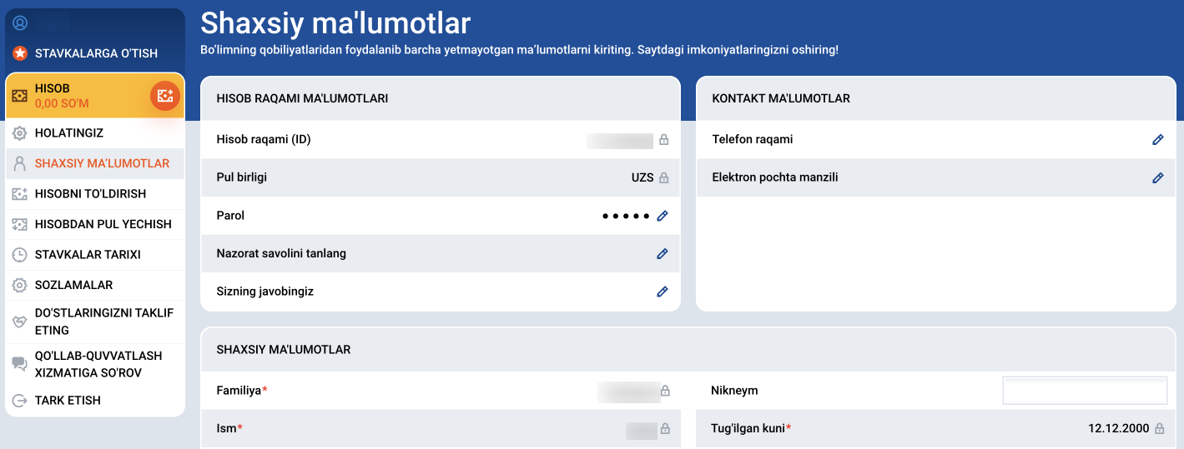
alt text: Shaxsiy hisob sozlamalari
caption: Shaxsiy ma'lumotlarni to'liq to'ldiring

Shundan so'ng siz KYC protsedurasidan o'tishingiz kerak. Pasportingiz, haydovchilik guvohnomangiz, ID karta yoki boshqa hujjatning nusxasini fotosuratingiz va barcha ma'lumotlaringiz bilan shaxsingizni tasdiqlovchi hujjat sifatida yuboring.

Xavfsizlik xodimlari sizning hujjatlaringizni ko'rib chiqadilar. Ushbu protsedura biroz vaqt talab qilishi mumkin, ko'pincha bir necha ish kuni. Hujjatlaringiz qabul qilingandan so'ng, siz elektron pochta orqali tasdiqnoma olasiz.

Hujjatlaringiz tasdiqlangandan so'ng sizning hisobingiz to'liq tekshiriladi va keyin siz sayt tomonidan taqdim etilgan barcha imtiyozlar va qulayliklarga kirish huquqiga ega bo'lasiz.

Ba'zan foydalanuvchilar o'zlarining yashash joylari va bank hisob raqamlarini tasdiqlashlari kerak.

Shundan keyingina siz Mostbet-da yutuqlarni yechib olishingiz mumkin.

Mostbet-da yutuqlarni yechib olish va depozitni to'ldirish
O'zbekistonlik futbolchilar mahalliy valyuta – UZS yordamida pul mablag'larini kiritishlari va olib qo'yishlari mumkin . Veb-saytda o'yin o'ynashdan oldin foydalanuvchilar ro'yxatdan o'tishlari va hisob yaratishlari kerak. Ro'yxatdan o'tish paytida siz asosiy valyutani tanlaysiz. Keyinchalik uni o'zgartirish imkonsiz bo'ladi, shuning uchun ushbu tanlovga alohida e'tibor bering.

Onlayn bukmekerlik idorasida mablag'larni to'ldirish va olish uchun bir nechta to'lov variantlari mavjud edi.

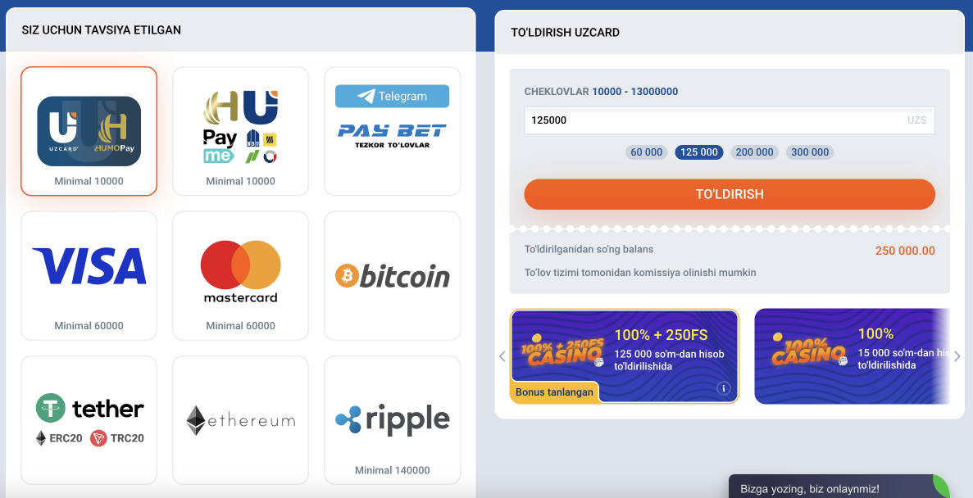
alt text: Mostbet O'zbekiston to'lov tizimlari
caption: Pulni yechib olish bo'yicha ko'rsatmalar

Sayt UzCard va Humo kabi mintaqaviy to'lov tizimlarini qo'llab-quvvatlaydi.
Pulni yechib olish odatda depozitlar bilan bir xil tarzda so'ralgan.

Jadvalda siz qanday to'lov usullari mumkinligini va ular qanday chegaralarni belgilashlarini ko'rishingiz mumkin.

To'lov tizimi | Min / Max summasi, UZS | Min / Max chiqish, UZS | Komissiya
uzCard | 10 000 / 13 000 000 | 20 000 / 100 000 000 | 0%
Visa, Mastercard bank kartalari | 60 000 / 15 000 000 | 50 000 / 100 000 000 | 0%
Webmoney | – | 50 000 / 100 000 000 | 0%
Piastrix | 10 000 / 1 000 000 | – | 0%
LimonPay | 20 000 / 10 000 000 | 20 000 / 2 000 000 | 0%
Humo | 10 000 / 100 000 000 | 20 000 / 100 000 000 | 0%
Tezkor to'lovlar | 10 000 / 9 000 000 | 50 000 / 9 000 000 | 0%
Binance | – | 50 000 / 100 000 000 | 3%
Bitcoin | 60 000 / 500 000 000 | 50 000 / 100 000 00 | 3%
Tether | 120 000 / 100 000 000 | 50 000 / 100 000 00 | 3%

To'ldirish 1 soat davomida komissiyasiz amalga oshiriladi, pul yechib olish o'rtacha 72 soat davom etadi.

Mostbet O'zbekistonning eng yaxshi bonuslari va aksiyalari

Mostbet bukmeykerlik idorasining afzalliklaridan biri uning bonus tizimidir. Bugungi kunda saytda sport pul tikish uchun ham, kazino o'yinlarini sevuvchilar uchun ham 30 dan ortiq turli xil takliflar mavjud.

Reklama aktsiyalarining to'liq ro'yxatini bukmekerning rasmiy veb-saytida sahifaning yuqori qismidagi "PROMO" tugmasini bosish orqali topasiz. Bizning sharhimizda biz eng mashhur va qiziqarli bonuslar haqida gaplashamiz.

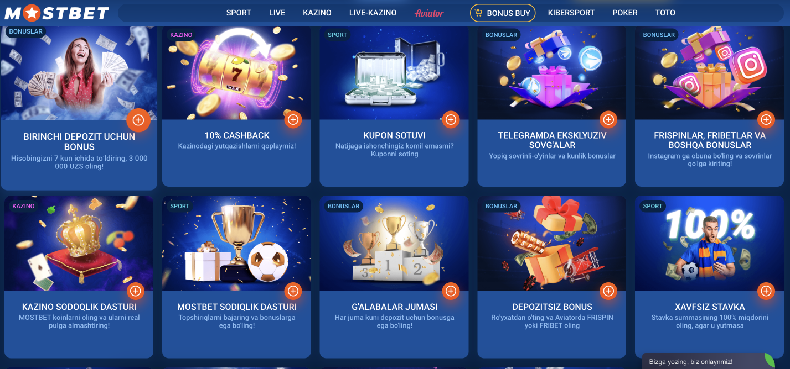
alt text: Mostbet uz bonuslari
caption: Joriy bonuslar ro'yxati

Ro'yxatdan o'tish uchun salomlashish paketi

Mostbet O'zbekiston o'z mijozlarini jalb qilish va mukofotlash uchun ko'plab qiziqarli aktsiyalar va bonuslarni taklif etadi. Birinchi depozitni ro'yxatdan o'tkazish va amalga oshirishda yangi mijozlar salomlashish bonusi bilan kutib olinadi.

MostBet-da birinchi marta ro'yxatdan o'tgan foydalanuvchilar salomlashish bonusiga ega. Kamida 10 000 UZS ro'yxatdan o'tkazilgandan va kiritilgandan so'ng ular 100% dan 125% gacha (3 000 000 o'zbek so'midan ko'p bo'lmagan) bonus oladilar.. Pulni depozit qilish uchun sizda 7 kun bor. Ushbu muddat ichida salomlashish bonusini faollashtirganingizga ishonch hosil qiling, aks holda u bekor qilinadi.

Depozitni qayta ishlagandan so'ng, bonusli pul va bepul aylanishlarni qaytarib olish uchun 72 soat vaqt ketadi.

Maslahat: agar siz ro'yxatdan o'tganingizdan keyin 30 daqiqa ichida depozit qo'ysangiz, bonus 100% o'rniga 125% ni tashkil qiladi.

Welcome bonusning shartlari va qoidalari:

- Bonusni olganingizdan keyin 30 kun ichida siz daromadingizni olish uchun bonusning besh baravarini pul tikishingiz kerak.
- pul tikish koeffitsiyenti x5 ni tashkil qiladi.
- Faqat 3 yoki undan ortiq tadbirlarning ekspress-pul tikishlari hisobga olinadi, ularning har biri kamida 1,4 koeffitsientga ega (har qanday prematch yoki Live sport turlari).
- Bepul aylanishlar bonus miqdoridan x60 baravar ko'p tikiladi.

Mostbet depozitsiz bonusi

Yangi ro'yxatdan o'tgan foydalanuvchilar depozitni dastlabki depozitisiz depozitsiz bonus olishlari mumkin. Salomlashish bonusi sifatida Aviator-da 30 ta BEPUL SPIN yoki BEPUL TIKISH uchun saytga ro'yxatdan o'ting.

Ro'yxatdan o'tgandan so'ng, yangi o'yinchi "Sport/Casino" depozitsiz bonuslari toifalaridan birini tanlashi mumkin. Bonus tanlangan toifaga muvofiq hisoblanadi.

Depozitsiz bonusni qaytarib olishning hojati yo'q.

Mostbet VIP sodiqlik dasturi

Sadoqatli o'yinchilar sodiqlik dasturi orqali ma'lum yutuqlar uchun bepul pul tikishlar, Mostbet tangalari, bonus ballari va mukofotlarni olishlari mumkin. Sodiqlik dasturidagi reytingingiz bonuslar sonini va tangalar qiymatini aniqlaydi. Ko'proq yutuqlarga erishganingiz sayin sizning mavqeingiz ko'tariladi.

Boshlash uchun, agar siz ushbu dasturda ishtirok etishni istasangiz, saytda ro'yxatdan o'tishingiz kerak. Har bir o'yinchi avtomatik ravishda a'zoga aylanadi. Profilingizga tashrif buyuring, mavjud tadbirlarni yakunlang va munosib dalda oling.

Foydalanuvchilar har bir darajadagi harakatlarni bajarishlari kerak. Shuni esda tutish kerakki, urinishlar soni cheklanmagan. Agar pul tikish vazifaga kiritilgan bo'lsa, foydalanuvchilar uni haqiqiy pulga aylantirishlari kerak.

O'yinchi har bir yutuq talablarini bajarish va aktsiyaning keyingi bosqichiga o'tish uchun bepul aylanishlarni yoki Mostbet coin ni oladi. Keyingi bosqichga o'tish yutuqlarni saqlab qolmaydi.

Ekspress uchun bonus
Ekspresslar eng xavfli pul tikish turi hisoblanadi, chunki hatto bitta xato ham yutqazishingizga olib keladi. Shuning uchun Mostbet "Kunning ekspressi" va "Ekspress uchun kuchaytirgich" aktsiyalarini taklif qilish orqali xavflarni kamaytirish imkoniyatini beradi.

Birinchi variant voqealar ro'yxatidan yuqori koeffitsientlar bilan tanlash imkonini beradi, ikkinchisi – agar stavka g'olib bo'lsa, kuponga +10% olish imkonini beradi.

Kasinoda kashbek
Mag‘lubiyatlar hammada sodir bo'ladi, ammo Mostbet sizni qo'llab-quvvatlashga tayyor. Siz har hafta yo'qotgan pulingizning 10% gacha qaytarishingiz mumkin. Bu hamma narsani yo'qotish xavfisiz ko'proq o'ynash uchun ajoyib rag'batdir.

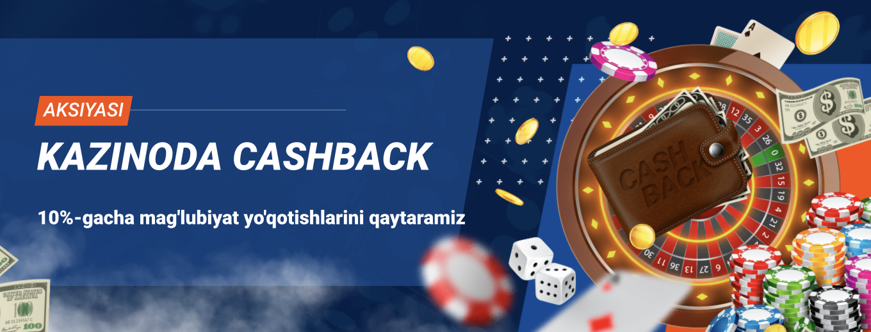
alt text: Kazinoda kashbek
caption: 10%-gacha qaytarib olish

Kashbek dushanba kunlari avtomatik ravishda olinadi va uning miqdori sodiqlik dasturidagi maqomingizga va yo'qotish miqdoriga bog'liq.

Yo'qotilgan pul miqdori | % qaytish
100 000 UZS dan 999 999 UZS gacha | 5
1 000 000 UZS dan 49 999 999 UZS gacha | 7
50 000 000 UZS dan ortiq | 10

Pul tikish sug'urta va sotib olish
Agar pul tikish natijasiga ishonchingiz komil bo'lmasa yoki voqea siz uchun unchalik muvaffaqiyatli rivojlanmasa, unda siz har qanday natija uchun kompensatsiya olishingiz mumkin. Buning uchun bir vaqtning o'zida ikkita imkoniyat mavjud:

- pul tikish sug'urtasini olish va har qanday, hatto noto'g'ri natija uchun pul olish
- darhol pul olib, pul tikishni tugashidan oldin sotib olish.

Ushbu bonuslar "Ordinar" va "Ekspress" pul tikish turlari uchun amal qiladi. Batafsil shartlarni Mostbet Uzbekistan saytida o'qing.

Mostbet shaxsiy promokodi

Promokodni ro'yxatdan o'tish paytida uni maxsus maydonga kiritish orqali faollashtirishingiz mumkin. Agar muddati hali tugamagan bo'lsa, u avtomatik ravishda faollashadi.

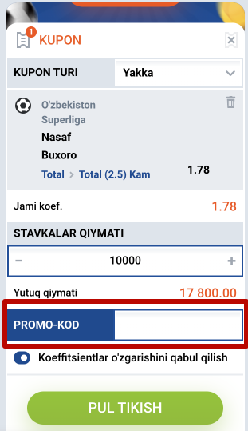
alt text: Pul tikish uchun Mostbet promokod
caption: Pul tikish uchun Mostbet promokod

Promokodlarni topish oson, shunchaki shaxsiy hisobingizdagi axborot byulleteniga obuna bo'ling va pochtangizni muntazam tekshirib turing.

Mostbet mobil versiyasi va ilovasi

Mostbet Android va iOS foydalanuvchilari uchun bepul mobil ilova yaratdi. Mobil ilova yangi o'yinchilarga salomlashish bonusi, jonli efir, mijozlarga xizmat ko'rsatish va turli xil to'lov imkoniyatlarini taqdim etadi. U barcha zamonaviy telefonlarda ishlaydi.

Ilovada to'liq cheksiz funktsiyalar mavjud, go'yo bukmeykerning sayti bitta dasturga ko'chirilgan. Shuning uchun, mobil versiyani o'rnatgandan so'ng, siz quyidagilarni qilishingiz mumkin:

- pul tiking, koeffitsientlar va natijalarni kuzatib boring;
- uchrashuv natijalarini, shu jumladan jonli efirda tekshiring;
- har qanday kazino o'yinlarini o'ynang (uyalar mobil imkoniyatlarga moslashtirilgan);
- hisobingizni to'ldirish va komissiyasiz pulni yechib olish;
- bonuslar, frispinlar, promokodlarni faollashtiring;
- qo'llab-quvvatlash.

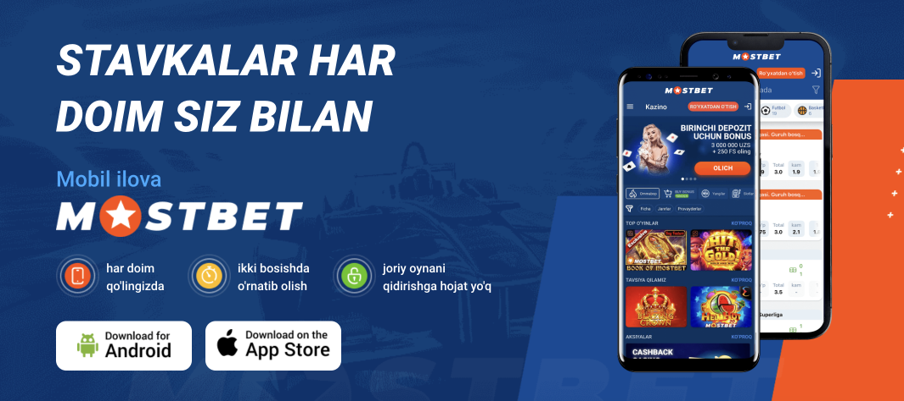
alt text: Mostbet UZ apk ni bepul yuklab olish
caption: Mostbet UZ mobil ilovasini yuklab olish

Ushbu bo'lim turli xil operatsion tizimlarda mobil ilovani qanday yuklab olishni ko'rib chiqadi.

Android ilovasini qanday yuklab olish mumkin?

Android foydalanuvchilari Mostbet ilovasini bukmeykerlik idoraning veb-saytidan osongina yuklab olishlari mumkin. Ilovani bepul olish uchun quyidagi amallarni bajaring:

- Telefoningizdagi mobil brauzer yordamida Mostbet UZ saytiga kiring.
- Sahifaning chap tomonidagi Android belgisini bosing.
- "Android uchun yuklab olish" ni tanlang va Apk fayli yuklashni boshlaydi.
- Noma'lum manbalardan ilovalarni o'rnatishga ruxsat berish uchun telefon sozlamalarini o'zgartiring.
- Apk fayli yuklab olingandan so'ng, Mostbet ni o'rnatish uchun ustiga bosing.

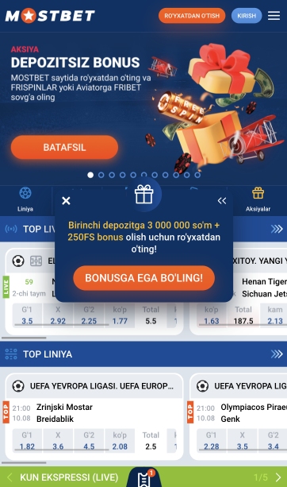
alt text: Mostbet mobil versiyasi
caption: Mostbet uz yuklab olish

Avtorizatsiyadan so'ng siz qurilmangizda onlayn pul tikish va o'ynashni boshlashingiz mumkin.

O'rnatishdan oldin qurilmangiz minimal talablarga javob berishiga ishonch hosil qilishingiz kerak.

Fayl hajmi | 22,1 MB
Format | .apk
Operatsion tizim versiyasi | Android 4.1.1
Joriy versiya | 6.0.1
Operativ xotira hajmi | Kamida 1 GB
Barqaror Internet aloqasi | Talab qilinadi

Mostbet iOS ilovasini qanday yuklab olish mumkin?

Mostbet iOS uchun yuqori samarali mobil ilovaga ega. Ilovani yuklab olish va o'rnatish uchun bir necha daqiqa vaqt ketadi. Apple qurilmalari (iPhone, iPad) uchun Mostbet UZ mobil ilovasini olish uchun ushbu ko'rsatmalarga amal qiling.

- Ilovani Apple App Store da toping.
- Qidiruv satri orqali Mostbet.com. dasturini toping
- "Yuklab olish" tugmasini bosing va dastur to'liq o'rnatilishini kuting.

Tizim talablari va xususiyatlarini quyidagi jadvalda topasiz.

Ishlab chiquvchi | Bizbon N.V.
Reyting | 4,3/5
Hajmi | 65,4 MB
Operatsion tizim versiyasi | IOS 11.0 yoki undan yuqori
Kategoriya | Sport, O'yin-Kulgi
Mavjud | Qozog'iston, Ozarbayjon, O'zbekiston, Tojikiston va boshqa davlatlar

Mostbet UZ ning afzalliklari va kamchiliklari
Mostbet dunyo va O'zbekistondagi turli xizmatlar va pul tikish imkoniyatlarini taklif qiluvchi yetakchi bukmeykerlik idorasidan biri hisoblanadi. Bukmekerlik idoraning afzalliklari va kamchiliklarini muhokama qilishimiz juda muhim, chunki biz uni o'quvchilarimiz uchun baholaymiz. Bu ularga saytga pul tikishda nima kutish kerakligini tushunishga yordam beradi. Shunday qilib, bizning afzalliklarimiz va kamchiliklarimiz ro'yxati.

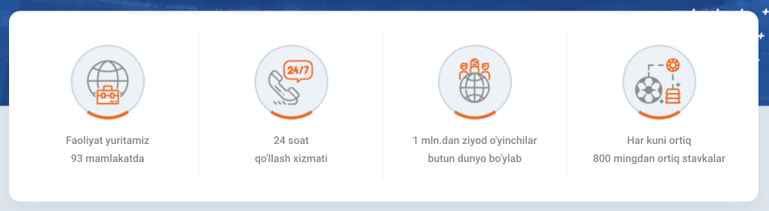
alt text: Mostbet kompaniyasi haqida
caption: Mostbet va boshqa bukmeykerlar o'rtasidagi farqlar

Afzalliklari:

- Tez yuklash, oson navigatsiya va intuitiv tushunarli interfeys;
- Curacao litsenziyasiga ega qonuniy sayt;
- Onlayn-kazinolarda sport o'yinlarining katta tanlovi;
- Raqobat koeffitsientlari va bozorlar;
- Haqiqiy vaqtda pul tikish bo'yicha keng bo'lim;
- Katta salomlashish bonusi;
- Tez va oson ro'yxatdan o'tish shakli va xavfsiz tekshirish tartibi;
- Eksklyuziv promo-kod va muntazam bonuslar;
- kibersportga pul tikish mavjud;
- Android va iOS ilovasi;
- Mablag'larni yechib olish va to'ldirish uchun turli xil variantlar;
- 24/7 mijozlarga texnik yordam.
- Mahalliy valyutani (o 'zbekiston so' m) qabul qiladi.

Kamchiliklari:

- Mijozlarga xizmat ko'rsatish yaxshiroq (tezroq) bo'lishi mumkin;
- E-sport pul tikish imkoniyatlari kamroq;
- Mobil ilova vaqti-vaqti bilan ishdan chiqadi va Google Play-da mavjud emas;
- Pul o'tkazmalarining kechikishi (7 ish kunigacha).

Foydalanuvchilarni qo'llab-quvvatlash

Mostbet.com muammolarni tezda hal qilishga yordam berish uchun 24/7 mijozlarni qo'llab-quvvatlaydi. Mijozlarga xizmat ko'rsatishning vazifasi foydalanuvchilarga imkon qadar tezroq yordam berishdir. Operatorlar 25 tilda, jumladan o'zbek, rus va ingliz tillarida muloqot qilishadi.

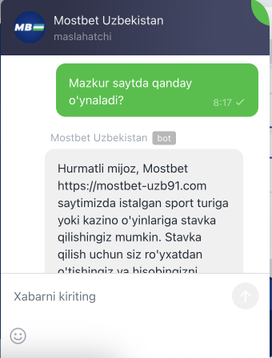
alt text: Onlayn qo'llab-quvvatlash
caption: Saytdagi onlayn yordam

Quyidagi usullardan foydalangan holda ilova yoki mobil sayt orqali mijozlarga xizmat ko'rsatish bilan bog'lanishingiz mumkin:

Elektron pochta | uz@mostbet.com
Telefon raqami | +998 712-050-579
Ijtimoiy tarmoqlar | Telegram kanali @mostbet_uz
Yordamchi-bot | @uzbmb_bot

Savollarni MOstbet bukmeykerining veb-saytida onlayn chat orqali onlayn tarzda hal qilish mumkin. Xodim 1-2 daqiqa ichida javob beradi.

Shuningdek, tez-tez so'raladigan savollarga javobni o'zingiz topishingiz mumkin bo'lgan "Bilimlar bazasi " mavjud.

Xulosalar
Ko'rib chiqish yakunlandi va endi bizning mutaxassisimiz xulosa chiqarishga tayyor. O'yinchilarning fikr-mulohazalarini, kompaniya obro'sini, reytinglarini o'rganib chiqib, bukmekerlik veb-saytini mustaqil ravishda sinab ko'rgandan so'ng, biz mostbet uz-ni o'yinchilarga tavsiya qilamiz. Bu xavfsiz, ishonchli kompaniya bo'lib, u haqiqatan ham o'z foydalanuvchilarining manfaatlarini ko'zlaydi.

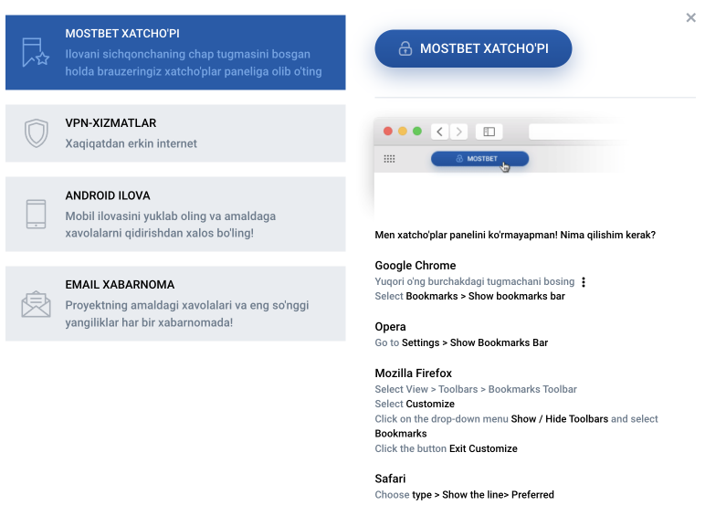
alt text: Mostbet saytiga kirish
caption: Kirish uchun havolani saqlang

Qulay sayt va mobil ilova bilan sportga pul tikish har doim tez kirish imkoniyatiga ega bo'ladi va yuqori koeffitsientlar va keng chiziq to'g'ri tanlov qilishga imkon beradi.

Agar siz hozirda noyob promo-kodimizni kiritib ro'yxatdan o'tsangiz, Mostbet dagi birinchi pul tikishingiz uchun 3 000 000 so'mgacha o'zbek so'mini olasiz.

FAQ

Mostbet bukmeykerlik idorasida pul tikish kerakmi?

Kompaniya o'zini rasmiy litsenziyaga ega ishonchli bukmeyker sifatida ko'rsatdi, shuning uchun siz pul tikishingiz mumkin va aldanib qolish yoki bloklanishdan qo'rqmaysiz.

Mostbet promokodini qanday olish mumkin?

Promokodlar shaxsiy hisobingizda, elektron pochta xabarnomasida, shuningdek ijtimoiy tarmoqlardagi akkauntlarda mavjud (Telegram kanaliga obuna bo'ling).

Mostbet da sportga qanday pul tikish mumkin?

Pul tikish uchun avval hisobingizga kirishingiz va hisobingizga pul kiritishingiz kerak. Keyinchalik, "Tarmoqlar" yoki "Live" da tadbirni (bir yoki bir nechta) tanlashingiz, taklif qilingan bozorlar va koeffitsientlarni o'rganishingiz va ularni kuponga qo'shishingiz kerak. Pul tikish miqdorini belgilab, siz pul tikishni tasdiqlaysiz.

Mostbet apk ni qanday yuklab olish mumkin?

O'rnatish bukmeykerlik idorasining rasmiy veb-saytida "mobil ilovalar"sahifasida mavjud. Apk ning yangi versiyasini yuklab olish orqali dasturni shu erda yangilashingiz mumkin.

Nima uchun Mostbet sayti O'zbekistonda mavjud emas?

Agar sayt ochilmasa, u bloklangan bo'lishi mumkin. Bunday holda, yo'qotish uchun sizga ishlaydigan oyna yoki VPN kerak bo'ladi.

Hisobdan qanday qilib pul olish mumkin?

"Mablag'larnil yechib olish" bo'limida to'lov tizimini tanlang va kerakli miqdorni ko'rsating. Pulni yechib olish faqat barcha bonuslarni tekshirgandan va o'ynagandan so'ng mumkin (bonus pullarini haqiqiy hisobdan pul tikmasdan olish mumkin emas).

Mostbet-da hisobni qanday o'chirish mumkin?

O'zingiz nafaqaga chiqa olmaysiz, buning uchun qo'llab-quvvatlash uchun so'rov yozishingiz kerak. Agar siz o'yinda tanaffus qilmoqchi bo'lsangiz, akkauntni vaqtincha muzlatib qo'yishingiz mumkin.

